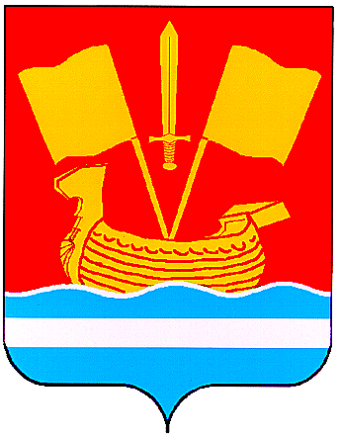

АДМИНИСТРАЦИЯ КИРОВСКОГО МУНИЦИПАЛЬНОГО РАЙОНА ЛЕНИНГРАДСКОЙ ОБЛАСТИ

П О С Т А Н О В Л Е Н И Е

От 5 сентября 2024 г № 1312

О внесении изменений в постановление администрации Кировского
муниципального района Ленинградской области от 26.06.2020 № 861
«Об утверждении Положения о системах оплаты труда в муниципальных учреждениях Кировского муниципального района Ленинградской области по видам экономической деятельности»

Руководствуясь Уставом Кировского муниципального района Ленинградской области, принятым решением совета депутатов Кировского муниципального района Ленинградской области от 04.04.2018 № 25, и в целях совершенствования системы оплаты труда работников муниципальных учреждений Кировского муниципального района Ленинградской области:
- Внести в постановление администрации Кировского муниципального района Ленинградской области от 26.06.2020 № 861 «Об утверждении Положения о системах оплаты труда в муниципальных учреждениях Кировского муниципального района Ленинградской области по видам экономической деятельности» (далее – Положение) следующие изменения:
1.1. Приложение 7 «Минимальные размеры компенсационных выплат за выполнение отдельных дополнительных обязанностей, работ» к Положению дополнить строкой 2-2 следующего содержания:
«
22-2 | Советникам директоров по воспитанию и взаимодействию с детскими общественными объединениями муниципальных общеобразовательных организаций за счет межбюджетных трансфертов из федерального бюджета (при наличии нормативного правового акта Российской Федерации) | 5 000 руб.
».
2. Настоящее постановление вступает в силу после официального опубликования в средстве массовой информации газете «Ладога», подлежит размещению на сайте администрации Кировского муниципального района Ленинградской области в сети «Интернет» и распространяется на правоотношения сторон, возникшие с 01.09.2024.

Первый заместитель  главы администрации | С. А. Ельчанинов

Разослано: в дело, ОК, зам главы по соц.вопр., МКУ УУиК, КО, КФ

